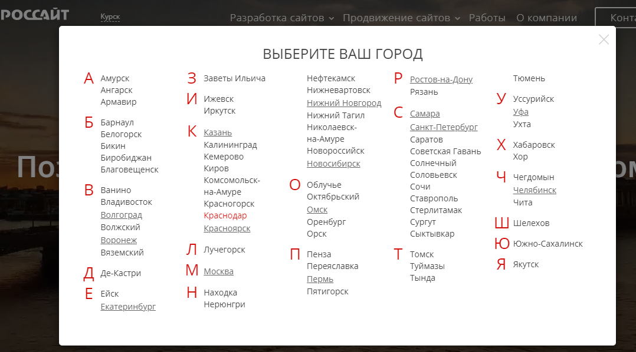

На главной сайта, при попытке выбора своего города, не все ссылки являются кликабельными.

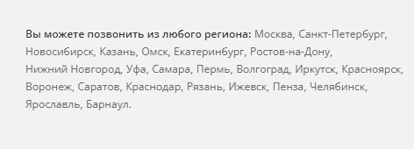

В разделе «О Компании» внизу в «Контактах» при перечислении регионов, не все названия являются кликабельными.

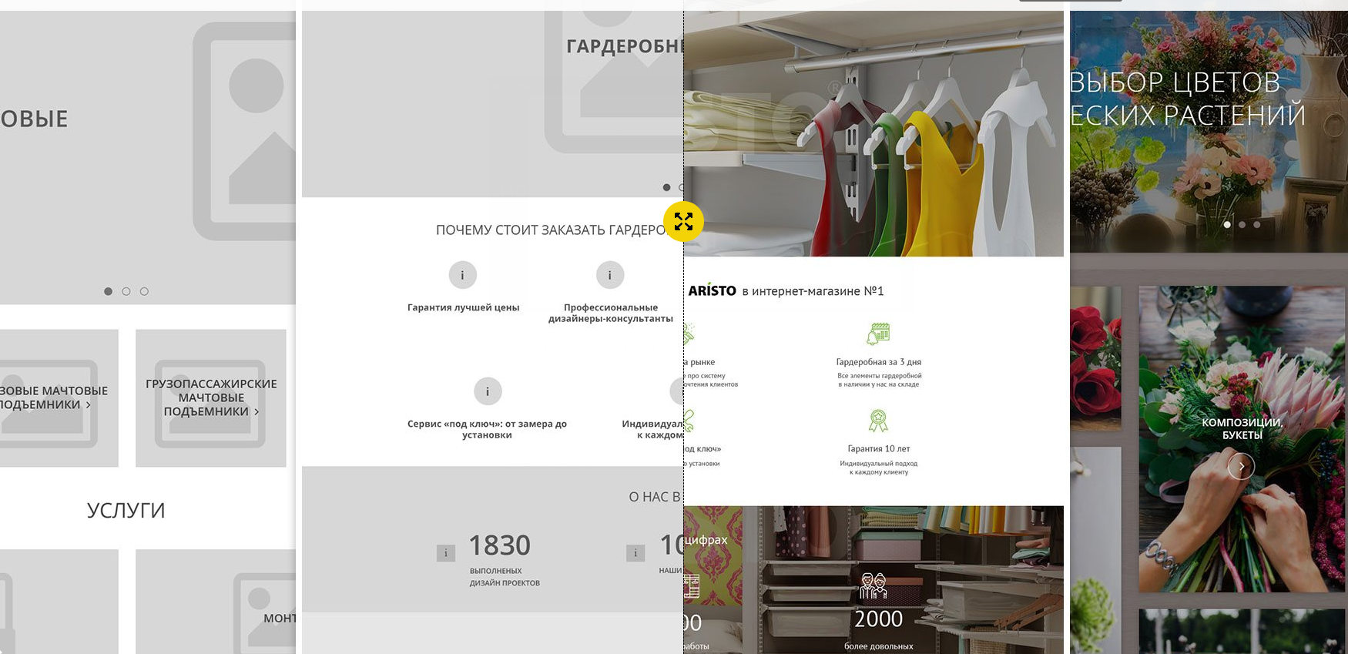

В разделе с «интернет-магазинами» курсор фиксируется на слайдере без клика,